|  |  |  |
| --- | --- | --- |
|  | Votre contact : Marion  Votre référence : GIR | marion@zen-fr.com  02.53.35.70.28 |

|  |
| --- |
|  |

GIR Vietnam

14 jours / 11 nuits

Cédez à l’irrésistible invitation du Vietnam et succombez à ses charmes ! La mystique Baie d’Halong, ce labyrinthe d’eau émeraude et de pitons calcaires aux formes fantastiques, les éblouissantes rizières en terrasse et les villages oubliés du Tonkin, les marchés et vergers flottants du Delta du Mekong, l’architecture coloniale de Hanoi et Saigon, les villes musées de Hue et Hoi An… Ici on s’enivre de mille parfums, celui des fruits tropicaux, des fleurs de lotus, du thé vert et de l’hévéa, relevés de notes d’authenticité d’une Asie miraculeusement préservée et d’un soupçon de nostalgie d’un Vietnam oublié. Le sourire d’un peuple respectueux et humble sera votre meilleur compagnon de voyage et s’imprimera dans votre mémoire à l’instar de ce voyage inoubliable.

LES ETAPES

**Jour 01 : PARIS**  **HANOI**

**Jour 02 : HANOI**

**Jour 03 : HANOI**

**Jour 04 : HANOI / NINH BINH (110 kms - 2h30 env.)**

**Jour 05 : NINH BINH / BAI TU LONG (250 kms - 5h env.)**

**Jour 06 : BAI TU LONG / HAIPHONG**  **DANANG / HOIAN (170 kms - 3h30 env.)**

**Jour 07 : HOIAN**

**Jour 08 : HOI AN / HUE (135 kms - 3h30 env.)**

**Jour 09 : HUE**  **SAIGON**

**Jour 10 : SAIGON / BEN TRE / CAI BE (150 kms - 3h30 env.)**

**Jour 11 : CAI BE**

**Jour 12 : CAI BE / SA DEC / SAIGON (200 kms - 4h30 env.)**

**Jour 13 : SAIGON**  **PARIS**

**Jour 14 : PARIS**

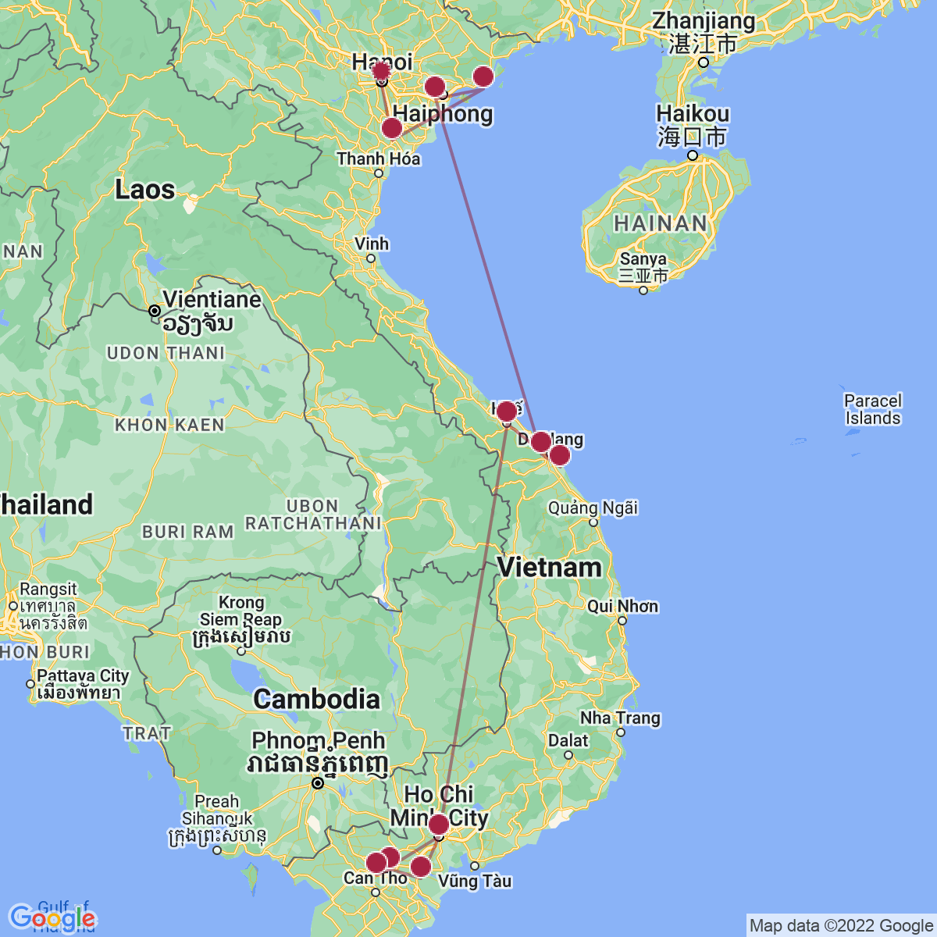

le programme

**Jour 01 : PARIS**  **HANOI**

|  |
| --- |
| Rendez vous des participants à l’aéroport de Paris CDG. |
| Formalités d’enregistrement et d’embarquement. |
| Envol à destination de Hanoi (vol via avec changement d’appareil). |
| Toutes prestations et nuit à bord. |

**Jour 02 : HANOI**

|  |
| --- |
| **Arrivée à l’aéroport d’Hanoi.** |
| Accueil par votre chauffeur seul et transfert à l’hôtel. |
| Chambres disponibles à partir de 14h00. |
| Avec votre guide francophone, départ pour une balade à pied autour du **lac de l’Epée restituée**, Ho Hoan Kiem, qui se niche au cœur de la vieille ville. |
| Visite du **temple Ngoc Son**. |
| Datant du 18ème siècle, le temple de la montagne de Jade s’élève sur une île paisible et ombragée, au nord du lac Hoan Kiem. Il est dédié à l’érudit Van Xuong, au général Tran Hung Dao et à La To, saint patron des physiciens. Son accès se fait par le pont de bois laqué rouge The Huc (Soleil Levant), construit en 1885. |
| Vous partirez ensuite pour une **balade en cyclo-pousse dans le vieux Hanoi**, dans le centre historique des 36 corporations. |
| Reste de la journée libre. |
| Dîner dans un restaurant local. |
| Nuit à l’hôtel. |

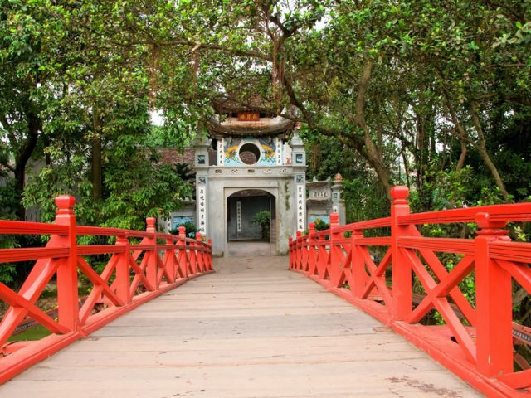

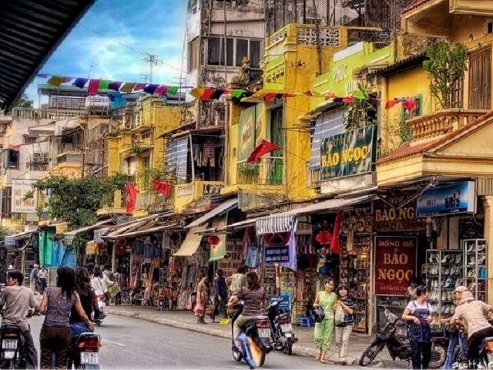

**Jour 03 : HANOI**

|  |
| --- |
| Petit déjeuner à l’hôtel. |
| Ce matin, départ pour la visite du **Musée de l’ethnographie**, où l’on peut mieux comprendre les us et coutumes des différentes ethnies du pays et contempler leurs maisons typiques. Il regroupe de riches collections d’objets et documents. |
| Puis, visite de la **pagode Tran Quoc**, réputée en tant que haut lieu spirituel de la capitale, mais aussi en tant que vestige culturel et architectural, d’une rare beauté. |
| Déjeuner au restaurant local. |
| Puis, découverte de la **Pagode au Pilier Unique**. |
| Haut lieu de pèlerinage vietnamien, le mausolée fut construit en 1973 à l’aide de matériaux provenant des quatre coins de la nation. L’entrée du mausolée regarde la place Ba Dinh, où Ho Chi Minh proclama l’indépendance du pays, le 2 septembre 1945. |
| Visite du **temple de la littérature**, dédié au culte de Confucius, devenu la première université du Vietnam en 1076. |
| Enfin, assistez à un **spectacle de marionnettes sur l’eau**. |
| Hanoï est le meilleur endroit où découvrir cette forme de théâtre. Les grands enfants s’émerveilleront des légendes racontées par les marionnettes de bois, au son des instruments traditionnels. |
| Dîner au restaurant local. |
| Nuit à l’hôtel. |

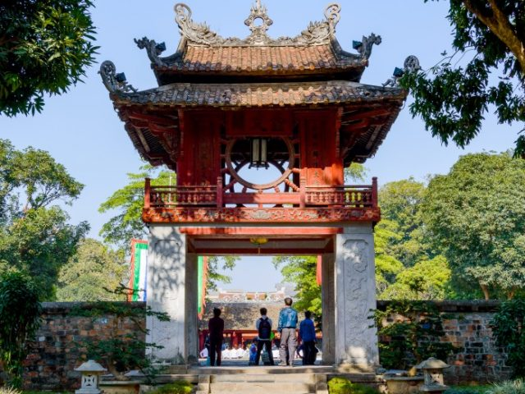

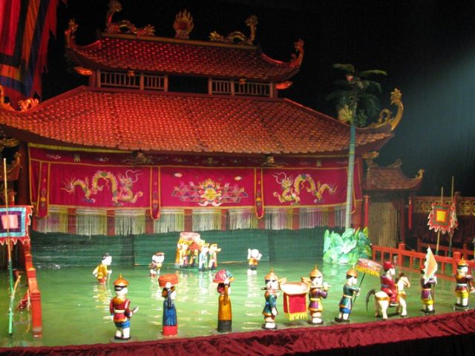

**Jour 04 : HANOI / NINH BINH (110 kms - 2h30 env.)**

|  |
| --- |
| Petit déjeuner à l’hôtel. |
| Ce matin, prenez la **route pour Ninh Binh**. |
| Arrêt en cours de route pour la visite de l’**ancienne capitale** et des deux **temples du roi Dinh Tien Hoang**, le premier qui a mis fin à 1000 ans de domination chinoise, **et du roi Le Dai Hanh**, général de l’armée du roi Dinh Tien Hoang et fondateur de la dynastie Le antérieur. |
| Poursuite de la **route vers Tam Coc**. |
| Déjeuner au restaurant local à votre arrivée. |
| L’après-midi, **départ pour une promenade en barque à fond plat à Thung Nang** au cœur des rizières à la découverte de cette baie d’Halong terrestre. |
| Transfert à l’hôtel et installation. |
| Dîner et nuit à l’hôtel. |

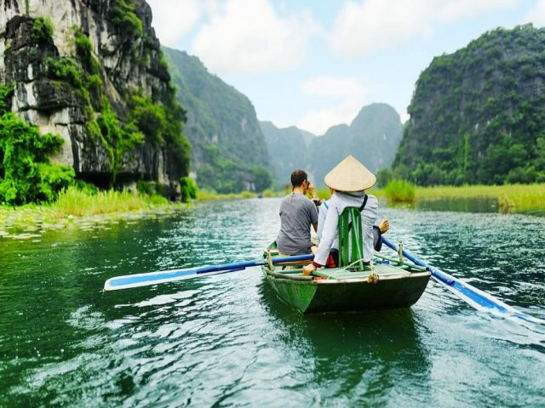

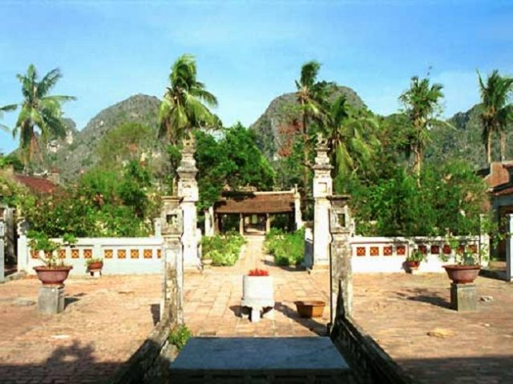

**Jour 05 : NINH BINH / BAI TU LONG (250 kms - 5h env.)**

|  |
| --- |
| Petit déjeuner à l’hôtel. |
| 07h30 – 08h00 Départ vers Halong. |
| 12h30 – 13h00 Embarquement sur votre jonque collective pour une croisière de 2 jours / 1 nuit. |
| 13h00 – 14h30 Déjeuner à bord tandis que votre jonque navigue autour des îles calcaires de la **baie Bai Tu Long.** |
| 15h30 – 15h45 Visite de la **grotte Thien Canh Son.** |
| 15h45 – 17h30 Temps libre sur une plage de **sable blanc de l’île Hon Co.** |
| 17h30 Retour au bateau. Poursuite de la navigation dans la baïe |
| 18h30 Mouillage pour la nuit dans la région de Cong Do. |
| 19h30-21h00 Dîner à bord. |
| 21h00-23h00 Temps libre pour profiter de l’air frais et nuit à bord. |

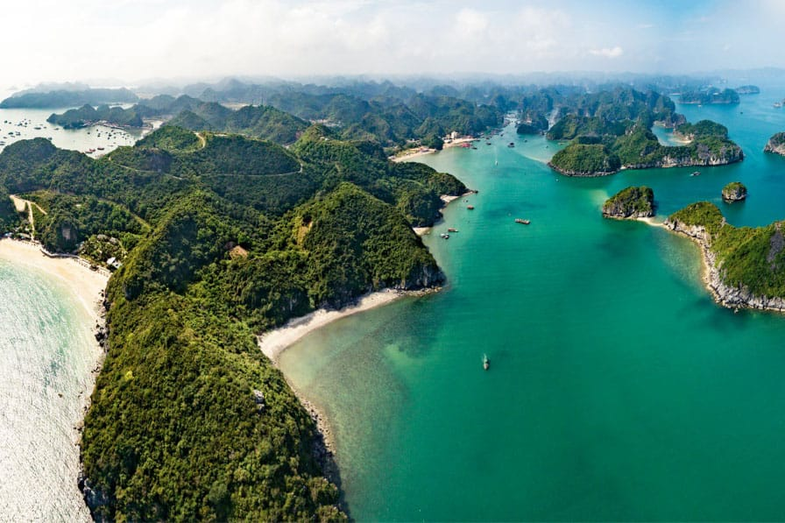

**Jour 06 : BAI TU LONG / HAIPHONG**  **DANANG / HOIAN (170 kms - 3h30 env.)**

|  |
| --- |
| 06h30 Profitez du lever du soleil sur la baïe. |
| 06h45 – 07h45 Thé, café et viennoiseries seront à votre disposition. |
| 07h45 – 08h45 **Balade en barque à rame à la découverte de la région de Vung Vieng.** |
| 09h00 – 09h30 Libération de votre cabine. |
| 09h30 – 10h30 **Un brunch vous sera servi à bord.**  10h30 – 11h00 Débarquement au quai. |
| Remarque: L’itinéraire et programme des croisières sont sujets à modifications en raison des conditions météorologiques, des instructions de sécurité et du règlement de l’autorité locale. |
| Prenez la **route avec votre chauffeur seul vers l’aéroport pour votre vol à destination de Danang**. |
| A votre arrivée, accueil et transfert avec votre chauffeur seul vers votre hôtel à Hoian. Installation. |
| Reste de la journée libre. |
| Dîner et nuit à l’hôtel. |

**Jour 07 : HOIAN**

|  |
| --- |
| Petit déjeuner à l’hôtel. |
| Ce matin, promenade à pied pour la découverte de l’ancien port : |
| Visite de la **maison communale Phuc Kien**, consacrée à la déesse Thien Hau, déesse protectrice des pêcheurs et marins |
| Découverte de l’**ancienne maison Tan Ky**, la maison la plus célèbre dans la rue Nguyen au num. 101 ayant un parfait état de conservation. |
| Poursuite vers le **temple Quan Cong**, monument religieux construit en 1653, contenant des photographies et beaucoup d’objets anciens précieux comme des cartes, statues, porcelaine, céramique, balance, ancre, urnes funéraires, stèle, rapports de famille… |
| Passage ensuite par le **célèbre pont couvert japonais** et le **musée culturel historique.** |
| Construit en 1593 par la communauté japonaise de Hoian, il n’a pratiquement pas été retouché depuis. Les singes et les chiens, de part et d’autre des entrées indiquent que la construction a commencé l’année du singe et a fini l’année du chien. |
| **Temps libre pour une balade à pied dans le quartier des artisans et tailleurs**, en se faufilant dans les rues piétonnières étroites bordées de petites échoppes et de soieries des quelques 200 tailleurs de la ville, capables de faire des vêtements sur mesure en une seule nuit. |
| Déjeuner au restaurant local. |
| Dans l’après-midi, **promenade à vélo vers le village des maraîchers Tra Que** (8 kms aller / retour : 1h env.). |
| **Balade à pied dans le village**, en contact avec des habitants locaux qui travaillent aux jardins. Vous saurez tout sur l’histoire du village, la méthode de culture des légumes, l’utilisation des plantes médicinales, la pharmacopée vietnamienne et participerez aux activités de jardinage telle que la fertilisation des terres avec les algues du fleuve en compagnie des maraîchers. |
| Puis, vous profiterez d’un **massage des pieds aux herbes médicinales**, une pratique thérapeutique traditionnelle. |
| Retour au centre ville à vélo. |
| En fin d’après-midi, **croisière en bateau sur la rivière Thu Bon** pour admirer le coucher du soleil. |
| Dîner au restaurant local. |
| Nuit à l’hôtel. |

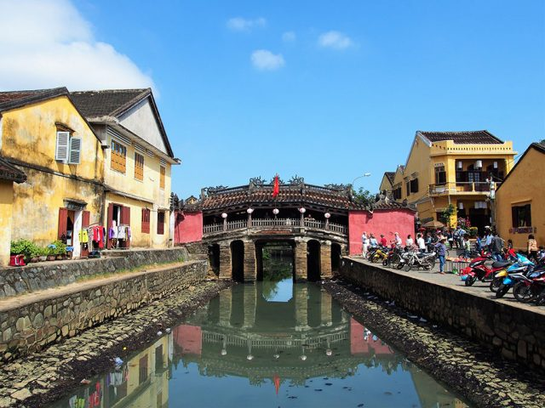

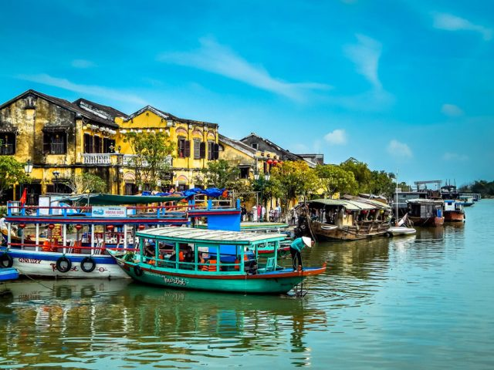

**Jour 08 : HOI AN / HUE (135 kms - 3h30 env.)**

|  |
| --- |
| Petit déjeuner à l’hôtel. |
| Ce matin, **route vers Hué** avec votre chauffeur seul en passant par le célèbre col des nuages où se rejoignent le ciel, la montagne et la mer (si les conditions climatiques le permettent). |
| A votre arrivée, transfert vers votre hôtel. Chambres disponibles à partir de 14h00. |
| Déjeuner au restaurant local. |
| L’après-midi, départ pour la **visite de la cité impériale** nichée dans l’enceinte de la Citadelle, face à l’imposante Tour du Drapeau ou le Cavalier du Roi (Ky Dai). Et visite de son **musée.** |
| Dîner au restaurant local. |
| Nuit à l’hôtel. |

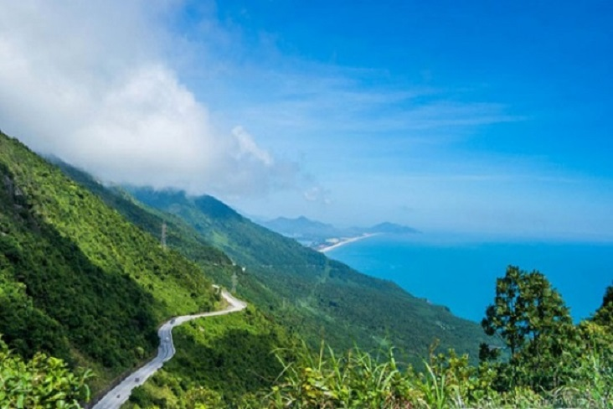

**Jour 09 : HUE**  **SAIGON**

|  |
| --- |
| Petit déjeuner à l’hôtel. |
| Ce matin, départ pour la visite de **Hué Hope Center** (www.hopecenterhue.com.vn), un Centre de formation professionnelle et durable créant des emplois pour les personnes handicapées, les enfants vivant dans de mauvaises conditions et les minorités ethniques. |
| Pendant 2h de visite, vous serez initié tout d’abord à **fabriquer une bague** unique à la main à partir de fils électriques recyclés, qui est considéré comme l’un des souvenirs impressionnant du Centre. Puis, vous serez guidé pour recouvrir des bâtons de bambou avec des emballages de nouilles instantanées recyclées et **tisser un panier.** Enfin, vous ferez de la **poterie au tour** et décorer ce que vous aurez fait. |
| Puis, route pour la visite de la **pagode Thien Mu** dont la forme de stupa de 7 étages, haut de 21m est l’un des emblèmes de l’ancienne capitale. |
| Ensuite, **croisière en bateau sur la rivière des parfums** jusqu’au village Thuy Bieu, connu par les jardins de pamplemousse douce. |
| Déjeuner chez l’habitant. |
| L’après-midi, **visite du tombeau de l’Empereur Tu Duc** de la dynastie des Nguyen sur la rive droite de la rivière des Parfums. Une allée dallée passé l’imposante porte d’entrée conduit au bord du lac Luu Khiem, dans lequel se mirent deux pavillons d’agrément où le souverain venait se reposer ou composer des poèmes en compagnie de ses courtisans. Du lac, l’allée mène au pied d’un escalier monumental au sommet duquel s’ouvre le palais de la Modestie. |
| Puis, transfert à l’aéroport pour votre vol à destination de Saïgon. |
| A votre arrivée, accueil et transfert avec votre chauffeur seul vers votre hôtel. Installation. |
| Dîner et nuit à l’hôtel. |
|  |

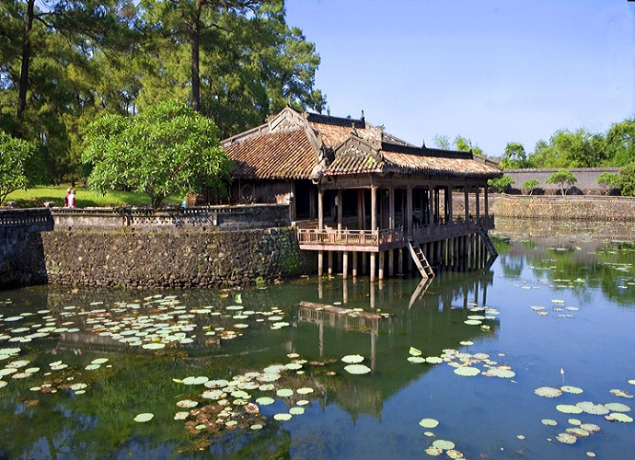

**Jour 10 : SAIGON / BEN TRE / CAI BE (150 kms - 3h30 env.)**

|  |
| --- |
| Petit déjeuner à l’hôtel. |
| Ce matin, **route vers Ben Tre**. |
| A votre arrivée, **excursion en bateau sur la rivière de Ben Tre** pour découvrir des activités quotidiennes de ses habitants, **visite d’une briqueterie, d’une place de transformation des noix de coco**. |
| Continuation vers **les criques de Cai Son et de NhonThanh** où les familles locales se sont spécialisées dans **la fabrication de nattes**. Visite d’un jardin de pamplemousse. |
| **Dégustation des fruits de saison.** |
| Continuation **en charrette à moteur à travers des rizières et cultures potagères**. |
| Déjeuner en cours de visite. |
| L’après-midi, promenade **à pied dans les vergers** puis en **barque à rame** à travers des **canaux de Cai Coi** jusqu’au grand fleuve où vous serez transférés sur un bateau pour rejoindre la terre ferme. |
| De là, le véhicule vous attend pour le transfert vers votre hôtel. Installation. |
| En fin d’après-midi, vous **assisterez à une démonstration de cuisine locale**. |
| Dîner et nuit à l’hôtel. |

**Jour 11 : CAI BE**

|  |
| --- |
| Petit déjeuner à l’hôtel. |
| Ce matin, **balade en bateau** à la découverte des petits commerces flottants de Cai Be. |
| Puis, **balade en barque à rame** sur le fleuve au fil des arroyos à la végétation luxuriante pour la découverte de la vie locale. |
| **Dégustation de fruits tropicaux et de miel frais dans un verger tout en écoutant de la musique folklorique du sud.** |
| Ensuite, visite des **maisons d’artisans du village**, des **fabriques de galettes de riz et de bonbons de coco**. |
| **Visite d’une maison local et déjeuner sur place.** |
| L’après-midi, **balade à vélo** pendant 2h env. pour la découverte de la vie locale sur l’île Tan Phong. |
| Retour à votre lodge et reste de la journée libre. |
| Dîner et nuit au lodge. |

**Jour 12 : CAI BE / SA DEC / SAIGON (200 kms - 4h30 env.)**

|  |
| --- |
| Petit déjeuner au lodge. |
| Ce matin, **route vers Sa Dec**. |
| A votre arrivée, **balade à pied pour visiter la ville**. Marchez le long de rues étroites et de belles maisons datant du siècle dernier, quelques vieux temples chinois, y compris l’ancienne résidence de Huynh Le, le personnage principal du roman l’Amant de Marguerite Duras. |
| Puis, **visite de l’école Trung Vuong** (à l’extérieur) où avait enseigné la mère de Marguerite Duras, du **village de fleurs Tan Quy Dong** et de la **pagode Kien An Cung**, pagode taoïste, lieu de culte de la communauté chinoise. |
| Retour par la **route vers Saigon**. |
| Déjeuner au restaurant local en cours de route. |
| A votre arrivée, visite de la ville en commençant par le **quartier chinois**, le **marché Binh Tay**, le t**emple de la Dame Céleste** et les **ruelles des herboristes de la médecine traditionnelle**. |
| Dîner au restaurant local. |
| Nuit à l’hôtel. |

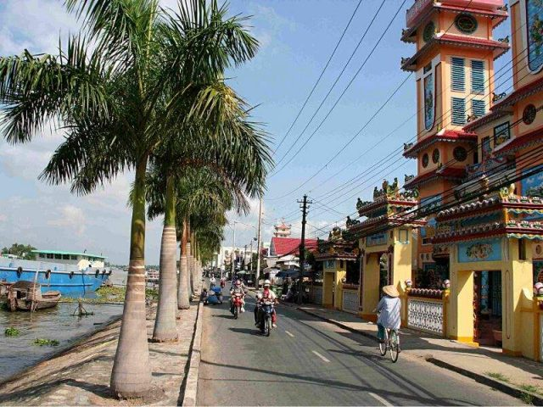

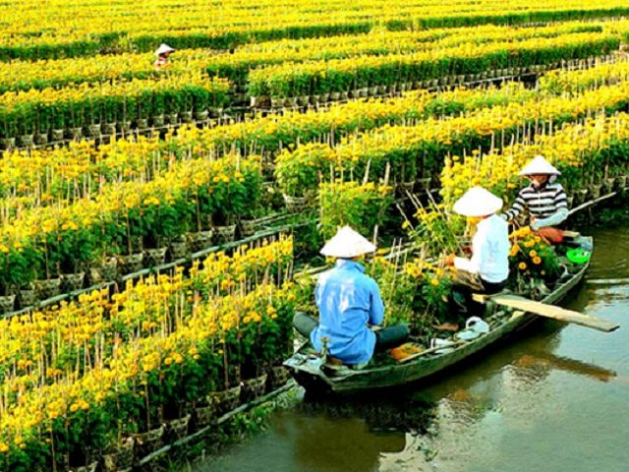

**Jour 13 : SAIGON**  **PARIS**

|  |
| --- |
| Petit déjeuner à l’hôtel. |
| Ce matin, visite du **Palais de la Réunification**. Le « Dinh Thông Nhât », ou Palais de la Réunification, est d’abord connu sous les noms de « Palais de l’indépendance » et « Palais de Norodom ». C’est un bâtiment historique, construit par l’architecte Ngo Viet Thu, premier lauréat du Prix de Rome de 1955. C’est aussi là que se tint la passation de pouvoir de la cérémonie de réunification, le 30 avril 1975, d’où le nom « Palais de la Réunification ». Certaines salles sont ouvertes aux touristes pour permettre de découvrir cet édifice de l’Histoire vietnamienne. |
| Puis découverte (à l’extérieur) de la **cathédrale Notre-Dame** qui fut construit entre 1877 et 1883 en briques rouge sur un soubassement de granit, la **poste de Saigon**, la plus grande poste du Vietnam, construite par Gustave Eiffel, qui rappelle la présence française à la fin du XIXe siècle, et l’**ancienne rue Catinat.** |
| Déjeuner au restaurant local. |
| Puis, **transfert à l’aéroport pour prendre votre vol de retour**. Formalités d’enregistrement et d’embarquement. |
| **Envol à destination de Paris**, via. |
| Toutes prestations et nuit à bord. |

**Jour 14 : PARIS**

|  |
| --- |
| Arrivée à Paris. |